Памятка — Роль родителей в приобщении ребёнка к чтению

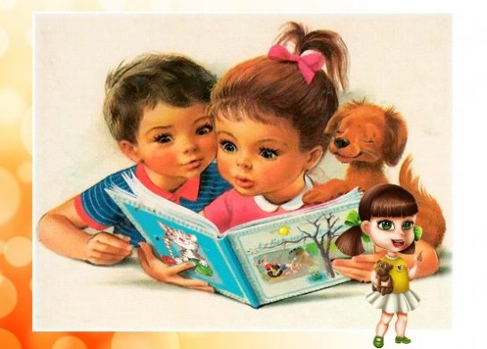
Всем привет, с вами Татьяна Сухих! Сегодня вам предлагаю очень полезную инструкцию — это памятка, с помощью которой ваши дети с малых лет полюбят чтение и начиная с младшего школьного возраста будут запоем читать любые книги без вашего напоминания. Эту памятку мы давали своим родителям по рекомендации опытного методиста Панариной Н.И. Здесь вы найдете практические советы о том, как превратить приобщение к чтению в удовольствие.
Автор Панарина Н.И.
- Наполните день ребенка потешками, прибаутками, уговорками, приговорками.
- Введите обязательный ритуал чтения книг перед каждым тихим часом (перед сном).
- Читайте детям всегда, когда есть возможность: перед обедом, после полдника, на прогулке или в плохую погоду.
Чтение перед сном
Каждый вечер читайте своему ребенку. Дети не очень хотят ложиться спать и будут рады возможности с помощью вечернего чтения отдалить отход ко сну. Со временем это станет своеобразным ритуалом укладывания спать.
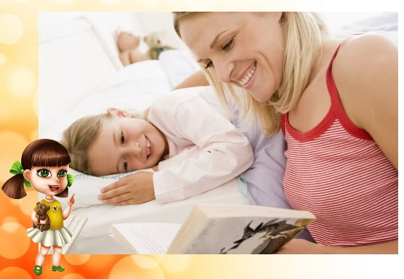
Читайте каждый день
Если ребенок просит почитать, никогда не отказывайте ему. Даже если у вас совсем мало времени, читайте хоть пару страничек в день.
Толстые книги
Не бойтесь читать детям большие книги, хотя бы по главе в день. Такое чтение «с продолжением» способствует развитию памяти и внимательности, а также поддерживает интерес к чтению, ведь ребенку очень хочется узнать, что же произойдет дольше с любимыми героями.
Как научить ребенка беречь книги
- Не делать в книге пометок, подписей, рисунков.
- Не читать во время еды.
- Не загибать листы, пользоваться закладкой.
- Класть книгу только на чистый стол.
- Не разбрасывать книги, хранить их в одном месте.
- Своевременно оказывать «скорую помощь» «больным» книгам.
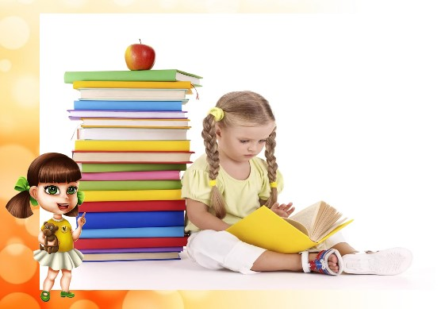
Как обсуждать с ребенком прочитанную книгу
- Выяснить перед чтением или во время чтения трудные слова.
- Спросите, понравилось ли произведение, чем. Что нового, интересного он узнал?
- Попросите ребенка рассказать о главном герое, главном событии рассказа, сказки, стихотворения.
- Как описана природа?
- Какие слова и выражения запомнились?
- Чему научила книга?
- Предложите ребенку нарисовать картину к понравившемуся эпизоду.
- Выучите отрывок, изображая голосом персонажей произведения.
Легкость и прочность
Хорошая книга для маленьких имеет некоторые особенности.
- Она легкая – у малыша должно хватать сил на то, чтобы в любой момент достать книгу с полки.
- Прочность ей обеспечивает обычный или ламинированный картон.
- Размер книжки небольшой: ребенок должен иметь возможность «играть» с ней самостоятельно.
- В книге крупные яркие картинки и немного мелких отвлекающих деталей.
- Печатный текст – только крупный, фразы – четкие и лаконичные.
- Если страница представляет собой яркую картинку, текст должен располагаться на световом фоне.
- Обратите внимание на наличие гигиенического сертификата (обычно указывается на последней странице или обложке), ведь малыши часто пытаются грызть книгу.
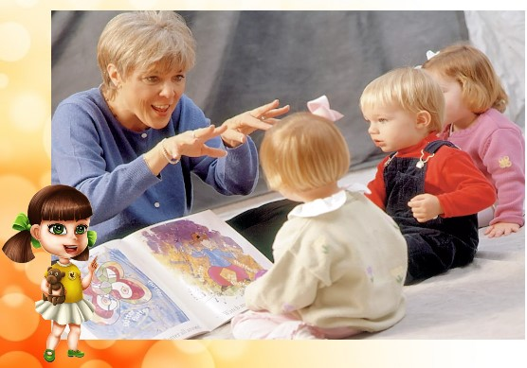
Всему свое время
- Самым маленьким нужны книжки для рассматривания изображений предметов, животных, растений и т. д.
- На странице 80% площади должна занимать картинка.
- Подписи состоят максимум из двух-трех слов.
- Малыш пока не представляет, как обращаться с новой «игрушкой», — все может ограничиться облизыванием и бессмысленным перевертыванием страничек. Но если вы рассматриваете книжку вместе и при этом проговариваете текст, то скоро заметите, что кроха легко узнает знакомые предметы и даже пытается по-своему их называть.
Веселая азбука
Примерно с года (а при желании и раньше) можно начать читать ребенку стихи и коротенькие сказки. В этом возрасте знакомство с веселыми потешками хорошо сопровождать яркими характерными жестами. Примерно к двум годам, когда у ребенка появляется интерес к буквам, приобретите азбуку. Стоить помнить, что узнавание букв и чтение – вещи разные. Сейчас читаете вы, а ребенок активно слушает. Не стоит форсировать события.
Многим детям нравятся книжки-игрушки: всевозможные «пищалки», книжки в форме животных, насекомых и т.д. Они привлекательны для ребенка, но не стоит ими увлекаться. Книги, прежде всего, предназначены для чтения – это малышу важно усвоить.
Постепенно сводите количество книг – игрушек к минимуму.
Три года – возраст почемучек – оптимальное время для покупки детских иллюстрированных энциклопедий.
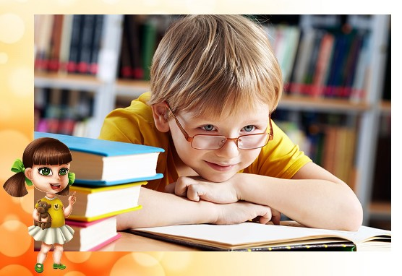
Количество незнакомых слов в них не должно превышать 10 -15%, иначе книга может показаться ребенку скучной.
Читая вместе с вами, малыш получает ответы на интересующие его вопросы, и при этом учиться работать с новой информацией.
Расширяем кругозор
Если у родителей есть большое желание, начинать читать ребенку можно с самого рождения. Новорожденный не может понять смысла прочитанного, но прекрасно различает интонации, ритм и к тому же воспринимает эмоциональное состояние взрослого во время чтения.
Так что если мама читает с удовольствием, а не по обязанности, то у ребенка уже на эмоциональном уровне начинает формироваться положительное отношение к занятию чтением.
Простейшие книжки можно делать самостоятельно, вместе с детьми вырезать, рисовать, сочинять простенькие тексты о жизни ребенка. Это развивает творческие способности, позволяет малышу осознать, что все о чем говориться в книгах, имеет отношение к реальной жизни и формирует бережное, глубоко личностные отношения к книге вообще.
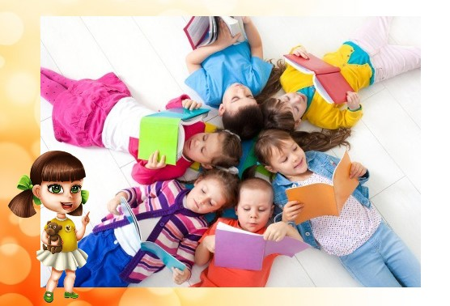
Если у вас возникают сомнения по поводу содержания книги, уберите ее подальше. Больше доверяйте своей родительской интуиции.
Чем старше ребенок, тем многограннее становится круг его чтения.
Задача родителей – постараться расширить детский кругозор, подбирая разнообразные книги. А чтобы малыш учился ориентироваться в мире печатного слова, отправляйтесь в книжный магазин вместе.
Даже когда ребенок научится читать сам, не прекращайте практику совместного чтения. Взрослый может читать гораздо более эмоционально, создавая у ребенка живые представления о написанном, и к тому же должен объяснять малышу непонятные моменты и общий смысл. А главное – такое чтение очень сплачивает.
Не забудьте поделиться статьей с друзьями, чтобы и у них приобщение к чтению прошло без проблем. Впереди у нас будет много других полезных советов для родителей, поэтому не забывайте подписываться на обновления блога.

